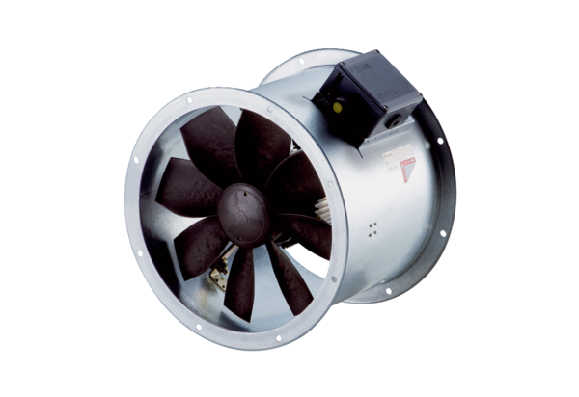Osiowy wentylator kanałowy DZR 30/4 B Ex eOpakowanie jednostkowe: 1 sztukaAsortyment: C
Numer artykułu: 0086.0704Producent: MAICO

